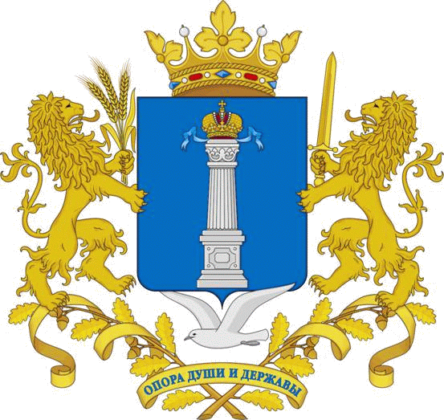
Третий Международный социально-образовательный Форум «Социальная сплочённость. Открытое общество. Равные возможности»
16-17 октября 2015 г., г. Ульяновск

РЕГИСТРАЦИОННАЯ ФОРМА

Информация об участнике:

Фамилия | Имя Отчество
Регион:

Oрганизация: | Должность:
Полные паспортные данные:

Адрес:

Номер телефона: | Номер факса:
e-mail (электронная почта):

Укажите номер площадки, на которой Вы хотели бы принять участие:
площадка №1. Научно-практический Симпозиум;
площадка №2. «Женщины – основа сбережения нации»;
площадка №3. «Старшее поколение – новые возможности»;
площадка №4. «Социальная ответственность бизнеса: человеку, обществу, территории»;
площадка №5. «Волонтёрство: на службе добрых дел!»;
площадка №6. «Время действовать вместе».
Выступление на площадках (укажите на какой площадке и тему выступления)
Дополнительная информация для участия в Форуме в г.Ульяновске
Размещение (на выбор). Укажите даты проживания.
- Гостиница «Венец», www.venets-hotel.ru;
- Гостиница «Октябрьская», www.hotel.mv.ru;
- Гостиница «Волга», www.otelvolga.ru;

Категория номера (одноместное/двухместное/другое размещение);

Предпочтение при размещении в 2-х местном номере (ВПИСАТЬ ФИО участника Форума или сопровождающего лица для поселения в одном номере):

Являетесь ли Вы членом ССОПиР? Если да, укажите номер членского билета:

Регистрационную форму и Ваше выступление направлять до 10 октября:
Е-mail: rusunisw@mail.ru с пометкой «Регистрация на Форум в г. Ульяновске», тел: (495) 649-97-92.

